**Быть красивыми и не вредить природе. Как косметические бренды становятся eco-friendly – подборка идей в экокосметологии**

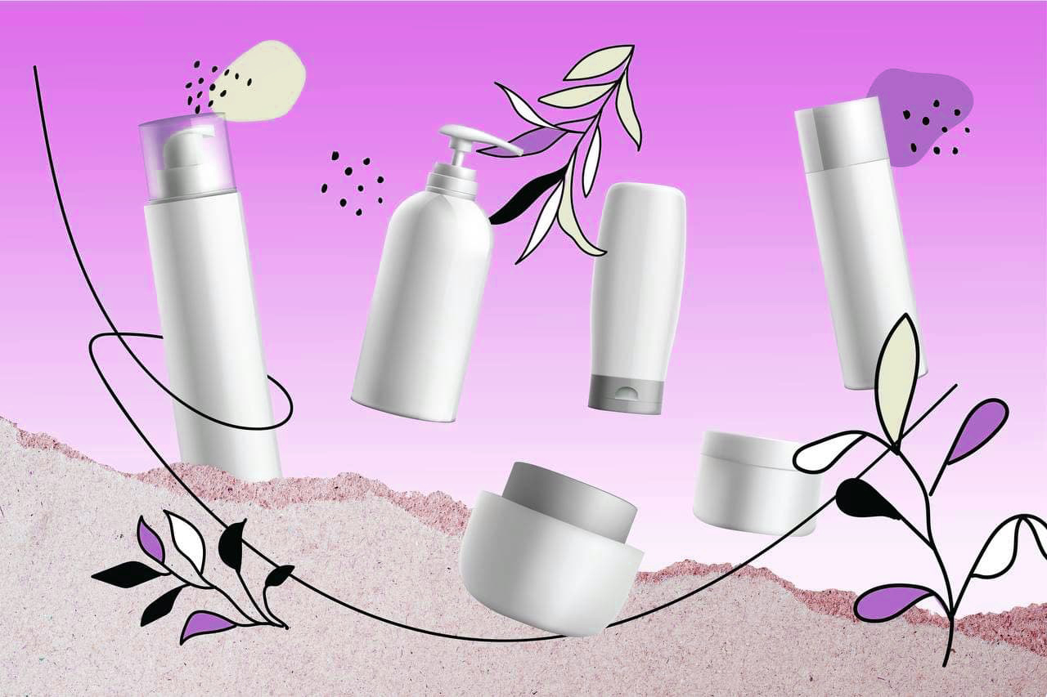

В последние годы всё больше людей приходят к экологичному образу жизни и выбирают товары, которые меньше других вредят природе. Спрос рождает предложение, поэтому производители тоже активно поддерживают тренд на экологичность. Косметическая индустрия входит в тройку по самому вредному воздействию на планету (после нефтяной и модной), поэтому сильнее других стремится стать eco-friendly – это относится как к составам самих уходовых средств, так и к их упаковке. Зелёный разобрался, как косметические бренды помогают спасти планету и что может сделать для этого каждый человек.

**Ответственная упаковка**

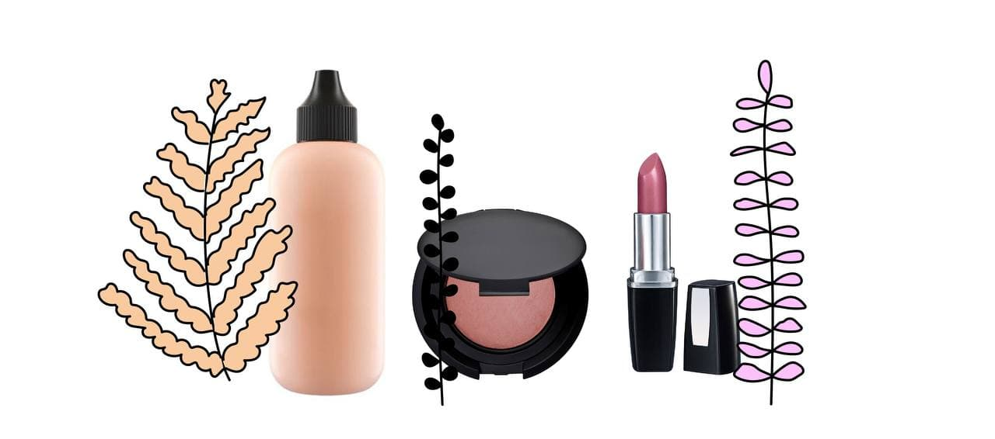Бренды косметики, которые внимательно относятся к вопросам экологии. Источник изображения: Зелёный  
Компания Lush [перерабатывает пластик](https://plus-one.ru/ecology/2017/08/07/kosmeticheskaya-kompaniya-ispolzuet-musor-iz-okeanov-dlya-proizvodstva-upakovki), который собрали в Тихом океане и на побережье, в тару для своей косметики. Контейнеры на 5% состоят из океанского пластика и на 95% – из другого вторично переработанного материала, в том числе своих же пластиковых упаковок. Использованную тару можно сдать в магазинах Москвы и Петербурга: оттуда они отправятся на переработку. При этом основную часть своих товаров компания старается продавать без упаковки.   
  
Косметический концерн Estée Lauder планирует к 2025 году перейти на экологичную упаковку. В каждой таре будет использовано не менее 50% вторсырья. При этом один из брендов компании, Aveda, уже запустил [первую в мире PET-упаковку,](https://www.aveda.ru/living-aveda/responsible-packaging) которая на 100% изготовлена из вторичных материалов.  
  
Тем временем [Head & Shoulders](https://www.headandshoulders.ru/ru-ru/%D0%BE%D0%B1%D1%89%D0%B0%D1%8F-%D0%B8%D0%BD%D1%84%D0%BE%D1%80%D0%BC%D0%B0%D1%86%D0%B8%D1%8F/%D1%8D%D0%BA%D0%BE%D0%BB%D0%BE%D0%B3%D0%B8%D1%87%D0%BD%D0%BE%D1%81%D1%82%D1%8C/%D1%8D%D0%BA%D0%BE%D0%BB%D0%BE%D0%B3%D0%B8%D1%87%D0%BD%D0%B0%D1%8F-%D1%83%D0%BF%D0%B0%D0%BA%D0%BE%D0%B2%D0%BA%D0%B0-%D0%B8-%D0%BF%D0%B5%D1%80%D0%B5%D1%80%D0%B0%D0%B1%D0%BE%D1%82%D0%BA%D0%B0-%D0%B1%D1%83%D1%82%D1%8B%D0%BB%D0%BE%D0%BA-%D0%B8%D0%B7-%D0%BF%D0%BE%D0%B4-%D1%88%D0%B0%D0%BC%D0%BF%D1%83%D0%BD%D1%8F" \t "_blank) начал продавать шампунь в упаковке, которая на 20% состоит из вторсырья. Для её создания использовали пластик, который собрали на пляжах атлантического побережья. После использования упаковку можно полностью переработать повторно.   
  
[Парфюмерный дом Mugler,](https://www.mugler.com/int/articles/the-refill-bottles-and-refillable-perfumes-experience-at-mugler/refilling-bottles-%26-refillable-experience-at-MUGLER.html) который производит люксовую косметику, решил не перерабатывать упаковку, а поступить ещё умнее. Он предложил покупателям рефилинг – возможность повторно наполнить парфюмом использованные флаконы. Это не только дёшево (повторное использование одной и той же ёмкости позволяет сэкономить до 40% стоимости аромата), но и экологично. Ведь один флакон можно наполнять бесконечное число раз, не заменяя его на новый.

**Забота о воде**

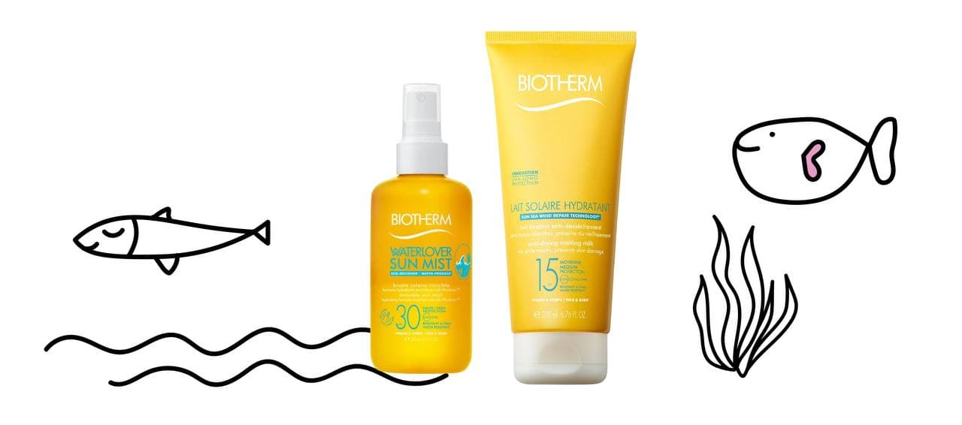Biotherm привлекает внимание к вопросу загрязнения океанов. Источник изображения: Зелёный  
[Biotherm](https://www.biotherm.com/en/about-our-commitments.html) стремится не только создавать эко-упаковки, но и защитить океаны. А именно – снизить негативное влияние смываемых косметических средств на водную среду. В рамках программы Water Lovers Biotherm бренд уже 10 лет привлекает внимание к вопросу загрязнения океанов. Компания также сотрудничает с лабораториями, которые изучают влияние разных компонентов косметики на окружающую среду как в пресной, так и в морской воде. Благодаря этому получилось создать солнцезащитные средства, которые не вредят коралловым рифам.

**Сохраняя леса**

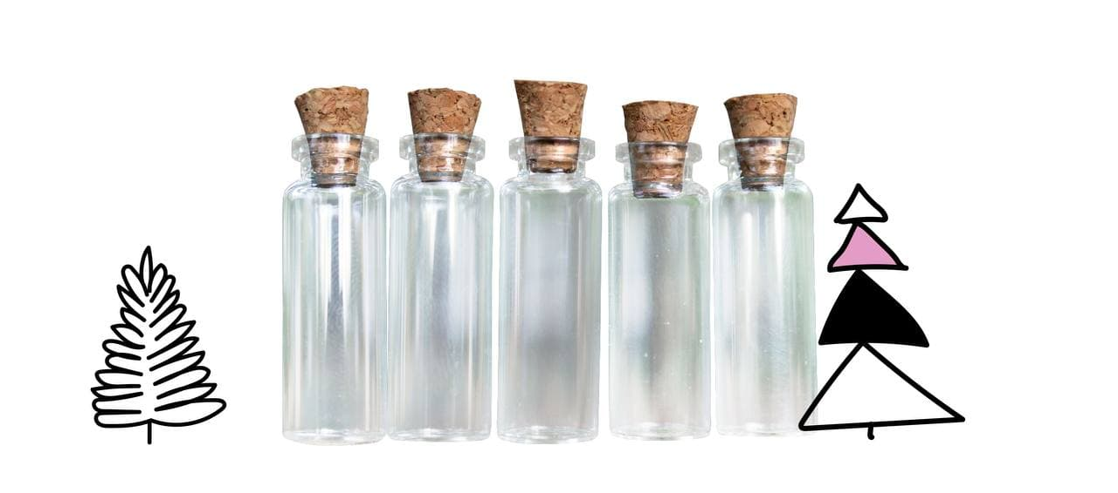Некоторые косметические бренды заботятся о сохранении лесов. Источник изображения: Зелёный  
Бренд [Caudalie](https://ru.caudalie.com/o-marke/jekologicheskaja-otvetstvennost.html" \t "_blank) следит за сохранением лесов на планете. За каждый проданный флакон масла для ухода за кожей и волосами компания обязуется посадить дерево – к 2022 году они обещают посадить более 9 миллионов растений, сейчас высажены уже почти 8,7 миллиона. При этом тара для этого товара тоже экологична: это стеклянный флакон с крышкой из дубовой древесины, которую делают из возобновляемых лесов по программе PEFC – признания схем лесной сертификации.  
  
Заботится о лесах и компания[Yves Rocher.](https://www.yves-rocher.ru/actbeautiful/1-product-1-derevo?sourceId=SEM&utm_source=google&utm_medium=cpc&utm_campaign=gps_imedia_geo:msk%7Csystem:search%7Cmode:hm%7Ctype:dsa%7Cadtype:text%7Cname:all&utm_itc=c4p1t2b1&utm_term=&utm_content=act:giftcream_02082021%7Cgc:9156605212%7Cgb:536260524605%7Cgad:95242860160%7Cgk:dsa-19959388920%7Cgst:g%7Cgf:%7Cgs:%7Cgp:%7Cgdev:c&gclid=Cj0KCQjwpreJBhDvARIsAF1_BU1cuHU65NoeRFpR6Pvkd0p6dBabseDoYRsezXYlCt7sPB2Un-0A8FgaAnlxEALw_wcB) Некоторые средства бренда отмечены специальным символом: за покупку каждого такого флакона Yves Rocher посадит одно дерево. Программу «Озеленим Планету Вместе» запустили в 2007 году – с тех пор бренд высадил более 85 миллионов деревьев по всему миру.

**Веганские кисти для макияжа**

В составе веганских кистей только синтетические волокна. Источник изображения: Зелёный  
Австралийский бренд Mermaid Identity выпустил [веганские кисти для макияжа](https://www.mermaidsalon.com.au/products" \t "_blank). В их составе – только синтетические материалы, никаких компонентов животного происхождения. При этом кисти выполнены в форме хвостов русалки разных цветов. 

**Эко-глиттер**

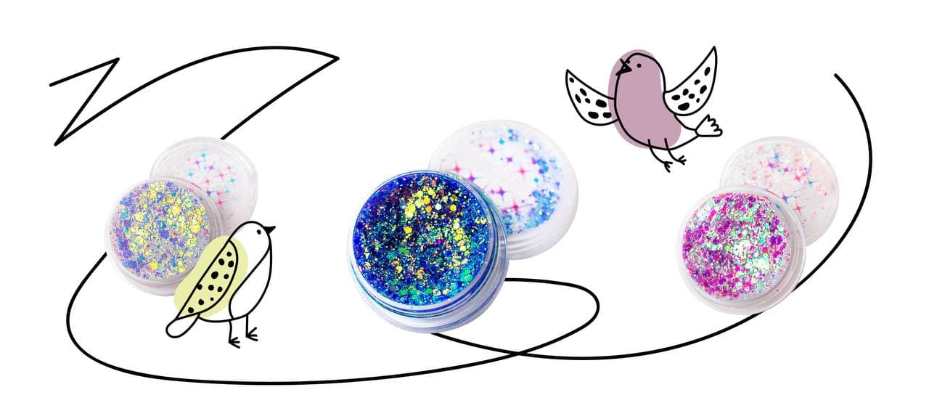Блёстки могут быть экологичными. Источник изображения: Зелёный  
Привычный всем глиттер очень вреден для окружающей среды. По сути, это микропластик, который делают на основе полиэтилентерефталата (ПЭТ) и алюминия. Попадая в сточные воды, он не разлагается и оказывается прямиком в водоёмах.   
  
Для тех, кто не может отказаться от блёсток, но не хочет вредить экологии, есть безвредная альтернатива – биоглиттер на основе целлюлозы. Впервые его разработала компания [Ronald Britton Ltd](https://ronaldbritton.co.uk/glitters/" \t "_blank)в 2016 году – сейчас это единственный бренд, который делает сертифицированные биоразлагаемые блёстки.  
  
В составе такого глиттера нет продуктов животного происхождения. Блёстки состоят из природных материалов: модифицированной регенерированной целлюлозы, которую получают из твёрдых пород деревьев. В результате они полностью разлагаются, не нанося вред природе.

**Серьги из упаковки**

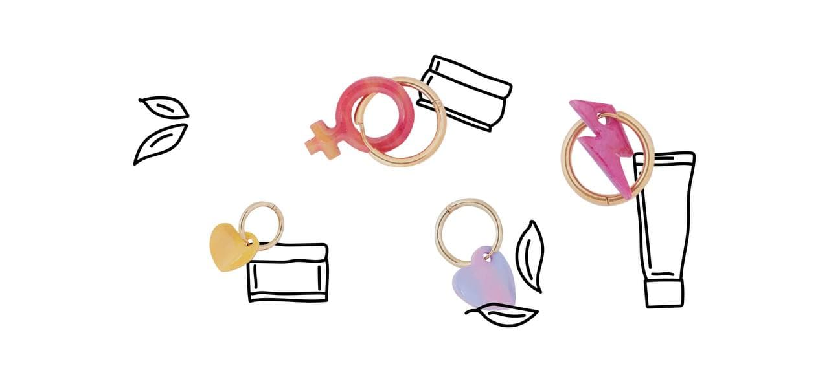Don’t Touch My Skin принимает пластиковую тару от своей продукции на переработку и делает из него серёжки. Источник изображения: Зелёный  
Российский бренд косметики Don’t Touch My Skin с момента появления бренда принимает пластиковую тару от своей продукции на переработку. Из части упаковок в результате [сделали](https://dtmskin.com/?utm_source=instagram&utm_medium=social&utm_campaign=profile_instagram)серёжки – в рамках совместного проекта с Recycle Object. Остальной пластик тоже не пропал даром: он отправился на переработку на заводы. 

**Экологичный маникюр**

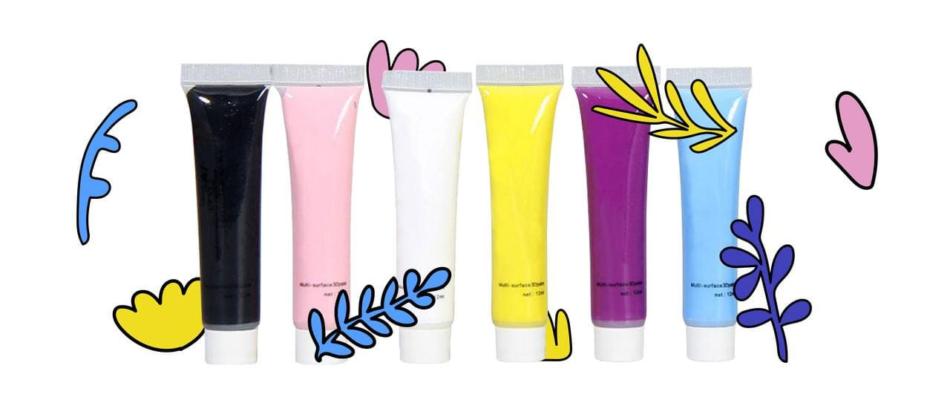Уже существуют линейки экологичных лаков для ногтей. Источник изображения: Зелёный  
Экологичный маникюр был уже давно, и сейчас становится всё популярнее. С каждым годом в мире появляются новые бренды, которые производят эко-лаки и заботятся о переработке маникюрных принадлежностей. Мы уже рассказывали про экоманикюр [здесь](https://green.reo.ru/howto/tpost/6ez4gslid1-krasota-bez-zhertv-gid-po-ekologichnomu), поэтому не будем повторяться.

**Экологичный макияж**  
Отдельное внимание стоит уделить экологичному макияжу. Он позволит коже выглядеть естественно, как будто косметики совсем нет, либо добавить яркости с помощью натуральных пигментов. В линейке брендов экокосметики есть почти все необходимые средства для макияжа: пудра, тональный и увлажняющий крема, тени, румяна, помада, консилер и хайлайтер. Осталось разработать безопасную для природы тушь, и можно совсем отказаться от обычной косметики.

**Плюсы эко-косметики:**

1. В составе экологической косметики средств нет искусственных веществ, которые опасны не только для природы, но и для здоровья человека. Эко-косметика не менее чем на 95% состоит из натуральных компонентов и минералов, которые не вредят природе при разложении. Остальные 5% могут быть синтетическими, но без парабенов, минеральных масел и силиконов, а также синтетических отдушек и красителей. Проще говоря, в ней нет пестицидов и вредных химических веществ.
2. По своим потребительским свойствам эко-косметика не уступает обычной люксовой косметике.
3. Не тестируется на животных и не содержит веществ животного происхождения.
4. Упаковку можно переработать, либо она самостоятельно разлагается без вреда для природы.
5. Благодаря разным травяным добавкам может восстанавливать и успокаивать кожу, а также оказывать противовоспалительный эффект.
6. Она не создаёт эффект «маски» на лице и не забивает поры. Макияж выглядит натурально, но держится на коже дольше обычной косметики.

**Минусы эко-косметики:**

1. Высокая цена.
2. Короткий срок хранения.
3. Не так много брендов, как у обычной косметики.
4. Можно купить не во всех косметических магазинах.   
   С каждым годом брендов эко-косметики становится всё больше. Чтобы помочь природе, достаточно заменить хотя бы несколько привычных косметических средств на экологичные. Если каждая девушка так сделает, количество вреда на экологию сильно сократится.  
     
   Но и это не единственный способ сохранить нашу планету. Зелёный подготовил простой чек-лист, который без особых трудов позволит каждому внести свой вклад в спасение природы.

**Чек-лист, как экологично ухаживать за собой**

1. Выключайте воду во время умывания.
2. Делайте маникюр дома.
3. Выбирайте эко-косметику. При этом читайте состав – гринвошинг никто не отменял.
4. Покупайте только нужную косметику – для стильного образа не нужно 30 тюбиков помад.
5. Сдавайте упаковки от косметики на переработку. Многие бренды принимают свою тару прямо в фирменных магазинах, предлагая за это скидку на следующую покупку или подарок.
6. Замените одноразовые ватные диски многоразовыми.
7. Откажитесь от влажных салфеток.
8. Покупайте многоразовые патчи.
9. Выбирайте косметику без упаковки, если это возможно. Если нет – уточните, можно ли сдать тару на переработку.
10. Отдавайте предпочтение бессульфатным шампуням.

**Красота без жертв. Гид по экологичному маникюру**

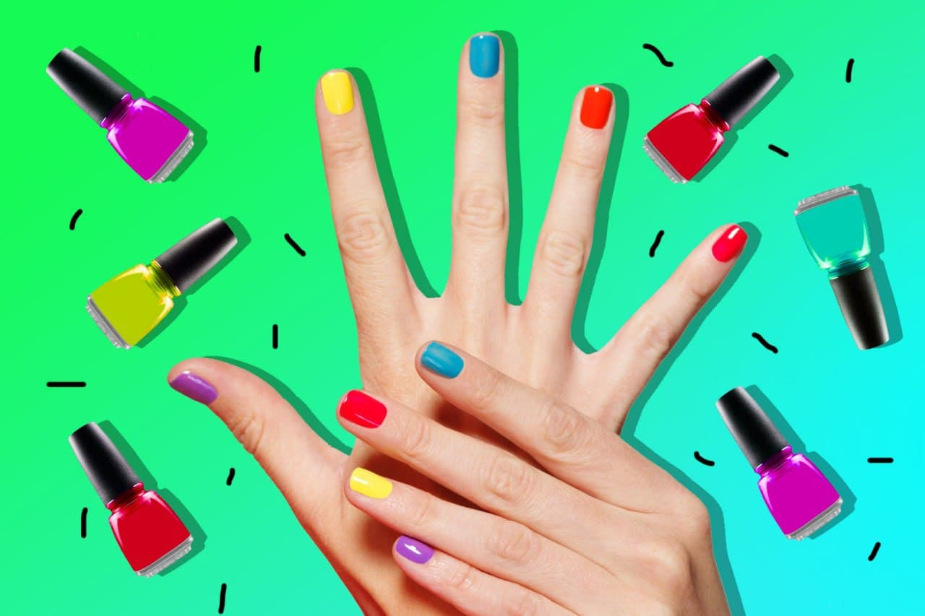

Яркие нарощенные или нюдовые свои? А может разноцветные, с кучей наклеек и стразов? Маникюр давно стал одним из регулярных обрядов ухода за собой. Красивые ногти с аккуратным покрытием радуют своих владелиц и красуются на фотографиях тысяч салонов. Но красота требует жертв, и в этом случае жертвой становится экология. Зелёный разобрался, как маникюр вредит окружающей среде, может ли он быть экологичным и что делать, чтобы сократить негативные последствия для природы.

**Как маникюр вредит экологии?**

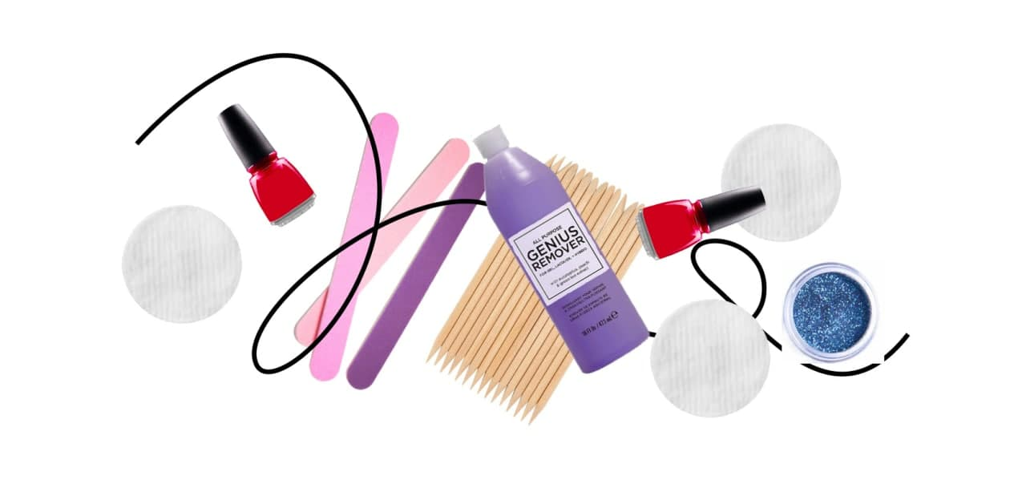Маникюр — это огромное количество одноразовых расходных материалов. Источник изображения: Зелёный

**Лак для ногтей**

Лак считается опасным отходом из-за содержания остатков токсичного и легко воспламеняемого вещества. Из-за этого флаконы от лака отправляются прямиком на полигоны. В мире есть возможность их утилизации, но это обходится салонам очень дорого из-за строгих правил по обращению с опасными отходами. Поэтому флаконы попадают на переработку лишь в редких случаях. 

**Расходные материалы**

Каждый, кто делает маникюр, знает, что покрытие нужно менять раз в две-три недели. Если следовать этому правилу, за год получится в среднем 20 визитов в салон красоты. Это значит, что на уход за ногтями одной девушки пойдёт порядка 20 одноразовых пилочек, апельсиновых палочек, бафов (это пилки в виде брусков). Всё это загрязнено лаком, а значит, не подлежит переработке.   

**Жидкость для снятия лака**

Отдельное внимание стоит уделить жидкости для снятия лака. Обычно она содержит ацетон, который делают из нефтепродуктов. Чтобы снять покрытие с ногтей, жидкостью пропитывают ватные диски. В результате загрязнённые лаком диски отправляются на полигон, так как их нельзя переработать. Там ацетон и лак загрязняют почву и воду. 

**Стразы и глиттер**

Для маникюра также часто используют дизайн. Девушки любят украшать ногти не только рисунками, но и стразами или глиттером. Их делают из полимеров полиэтилентерефталата (PET) или поливинилхлорида (PVC), которые разлагаются в природе сотни лет. Переработать глиттер и стразы не получится. Они очень маленькие, поэтому собрать их на переработку просто невозможно. Особенно если вспомнить, что перед утилизацией их нужно сортировать по цвету. Но даже если бы существовали такие технологии, не стоит забывать, что стразы и глиттер наносились на лак, а значит не подлежат переработке из-за контакта с опасными отходами. 

**Перчатки мастеров**

Переработкой перчаток, которые носят мастера, и пакетов для стерилизации занимаются специальные организации. Но закон не обязывает салоны красоты заключать с ними договоры на сотрудничество – такое требование распространяется только на косметологов. А значит, и эти отходы пойдут на полигон.

**Фрезер**

Сейчас популярно альтернативное снятие покрытия фрезером. Особенно если речь идёт про гель-лак. Однако спиливание лака фрезером тоже далеко не безопасно: покрытие превращается в токсичную пыль с микропластиком, которая попадает в воздух, а оттуда – сразу в лёгкие. Остатки пыли засасывает специальный аппарат: в конце смены мастер выбросит накопившееся в мусорку и токсичные вещества отправятся на полигон.

**Может ли маникюр быть экологичным?**

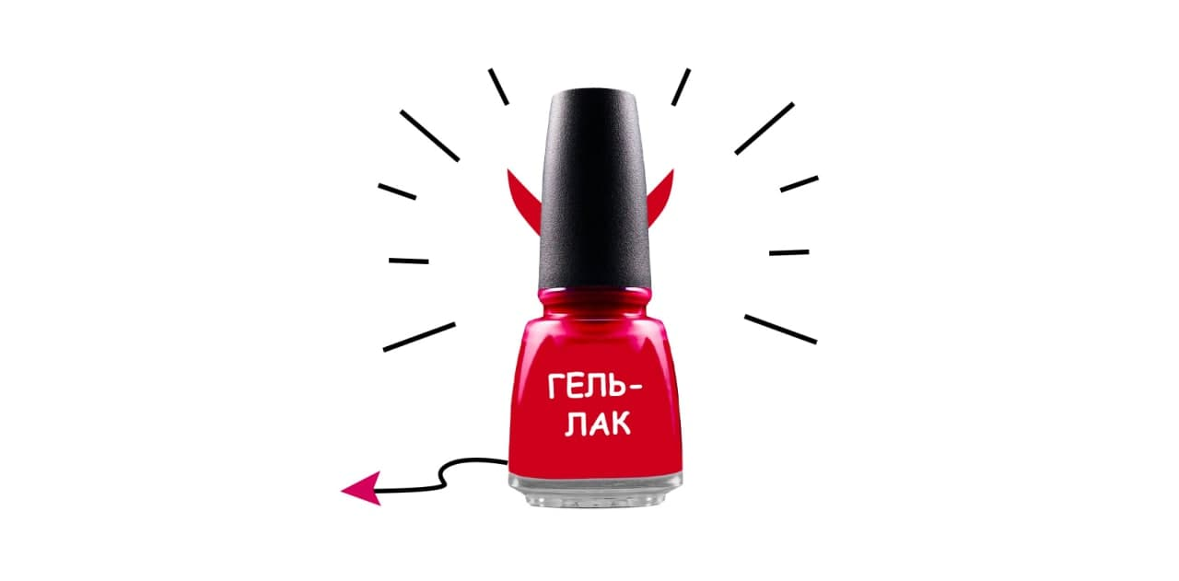Снятие гель-лака подразумевает использование ватных дисков и других одноразовых расходников. Это неэкологично. Источник изображения: Зелёный  
Чем больше людей задумываются о важности экологии, тем больше предприятий начинают делать товары, которые отвечают их потребностям. Ведь спрос рождает предложение. В последние годы экологичный образ жизни становится трендовым – это не прошло незамеченным и для сферы красоты. Уже сейчас некоторые компании начали производить нетоксичные лаки. Пока что выбирать можно только из обычных лаков – безопасные для природы гель-лаки ещё не изобрели. Но все достижения начинаются с малого – раньше не существовало даже таких лаков.

**Какие бренды делают экологичные лаки?**

Зелёный пробежался по популярным брендам, которые делают нетоксичные веганские лаки самых разных оттенков.

* [Zoya](https://www.zoya.com/) – это самый известный в России бренд, который делает нетоксичные средства для маникюра. Можно купить в российских магазинах.
* [Dazzle Dry](https://dazzledry.com/) – нетоксичная веганская система ухода за ногтями, которая не содержит нитроцеллюлозы. Благодаря этому не имеет срока годности: лаком можно пользоваться, пока он не закончится – и не важно, когда флакон был вскрыт. При этом компания следит и за упаковкой своей продукции: для неё используют экологически чистые материалы. Например, компостируемый упаковочный арахис. Купить в российских магазинах пока нельзя, но можно заказать на eBay.
* [Kure Bazaar](https://kurebazaar.com/fr/couleurs.html?page=fr/couleurs.html) – производит лаки, которые на 85% состоят из натуральных ингредиентов: древесной массы, пшеницы, хлопка, картофеля и кукурузы. При этом покрытие выглядит красиво и долго держится на ногтях. Можно купить в российских магазинах.
* [Kester Black](https://www.kesterblack.com/) – веганские лаки без токсичных веществ. Бренд создаёт упаковку, которая перерабатывается по максимуму. Товары перевозят в коробках из 100% вторсырья, надписи на них делают с помощью соевых чернил. В России пока не продаются.
* [Mineral Fusion](https://www.mineralfusion.com/collections/nails) – сотрудничает с CarbonFund.org, чтобы максимально нейтрализовать своё влияние на планету. Компания следит за уровнем выбросов углерода при производстве лака и компенсирует его, участвуя в разных проектах по энергоэффективности, лесному хозяйству и возобновляемым источникам энергии. Можно купить на iHerb.

**Японский маникюр**

Японский маникюр укрепляет ногти, но он не цветной. Источник изображения: Зелёный  
Однако экологичный маникюр придумали гораздо раньше. Он не сможет порадовать яркими цветами, но защитит ногти и ускорит их рост. Речь идёт про японский маникюр, который популярен не только среди женщин, но и среди мужчин. Что же это за процедура?  
  
Клиенту делают стандартный обрезной маникюр и уход за кутикулой, а затем наносят на ноготь минеральную пасту и пудру на основе пчелиного воска. С помощью специального бафа их втирают в ногтевую пластину, а сверху покрывают маслом со скваланом. Его добывают путём выделения экстракта из печени акулы, поэтому многие отказываются им пользоваться из-за вопроса этичности. Однако эту проблему уже решили, создав аналог растительного происхождения – сквален. 

**А что насчёт наращивания?**

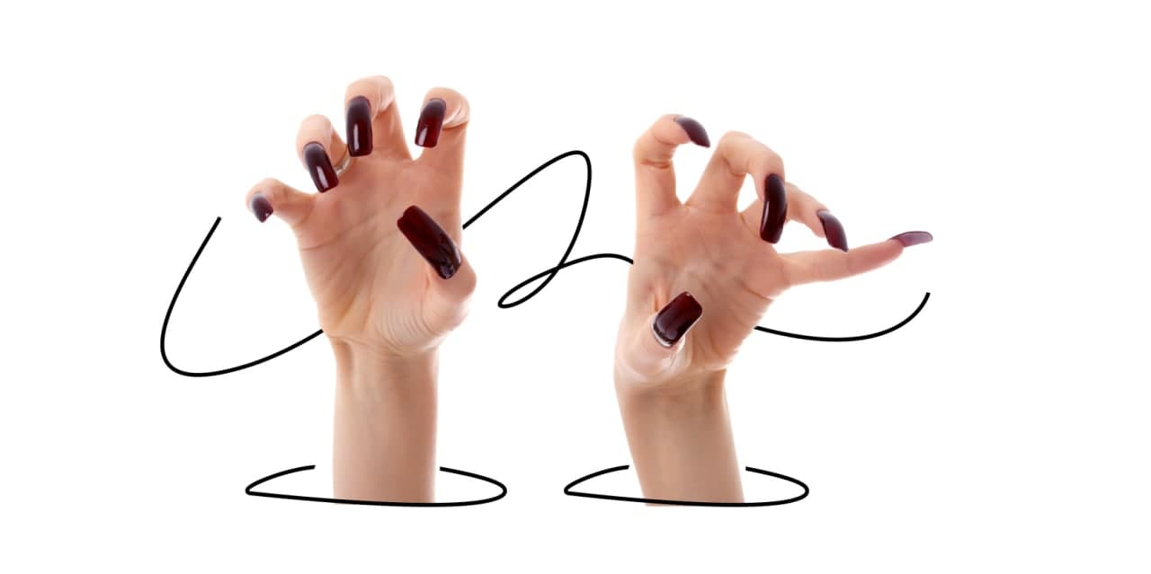Наращивание не может быть экологичным. Источник изображения: Зелёный  
Стандартное наращивание акрилом, гелем или на типсы не может быть экологичным. Оно не только служит источником появления микропластика, но и увеличивает число салфеток, дисков и других одноразовых расходников для маникюра.   
  
Однако есть экологичная альтернатива – биоразлагаемые веганские типсы. Их разработала японская компания [GS Alliance:](https://www.gsalliance.co.jp/en/) типсы на 100% сделаны из натуральной биомассы на основе полимолочной кислоты и целлюлозы. Если они окажутся на полигоне, то полностью распадутся через 10 лет без вреда для природы. Никакого ущерба экологии не будет и при утилизации таких типсов на мусоросжигательном заводе – выброс углерода будет равен нулю. 

**Гайд, как сделать маникюр гель-лаком более экологичным**

Но как ни крути, многие девушки всё же не готовы отказываться от гель-лака по разным причинам. Эх, ну что тут поделаешь... Но и они могут внести свой вклад и минимизировать вред такого маникюра для экологии – делать маникюр самостоятельно. Домашний маникюр можно назвать самым экологичным, потому что для этой процедуры практически не нужны одноразовые материалы.

1. Вместо 20 пилочек на год хватит двух-трёх. Или одной – со съёмными файлами. Отличным вариантом станет стеклянная пилочка: она не только прослужит намного дольше, но и не повредит ногти.
2. Вместо обычных ватных дисков можно использовать многоразовые бамбуковые диски.
3. Отказаться от стразов и глиттера для декора – его можно заменить рисунками.  
   Но и это не всё. Внести свой вклад могут и те девушки, которые не хотят отказываться от салонов.
4. Забирать одноразовые расходники из салона. Они смогут послужить вам дома и не сразу попадут на полигон.
5. Если вы постоянно ходите к одному мастеру, договоритесь с ним и приносите свои пилочки и апельсиновые палочки на маникюр. Это могут быть те самые расходники, которые вы забрали в прошлый раз.
6. Или выбирайте аппаратный маникюр – для него не нужны одноразовые пилочки и бафы, только фреза. Значит, число отходов сократится.
7. Интересуйтесь, как мастер утилизирует отходы после маникюра. Выбирайте салоны, которые относятся к этому вопросу ответственно.
8. Интересуйтесь, нет ли в ассортименте эколаков. Чем больше клиентов будут это спрашивать, тем больше мастеров начнут их покупать. И тем выше шанс, что скоро появятся экологичные гель-лаки.
9. Выбирайте дизайны без глиттера и декора.

**Тянущийся вред. Разжёвываем, как правильно утилизировать жвачку**

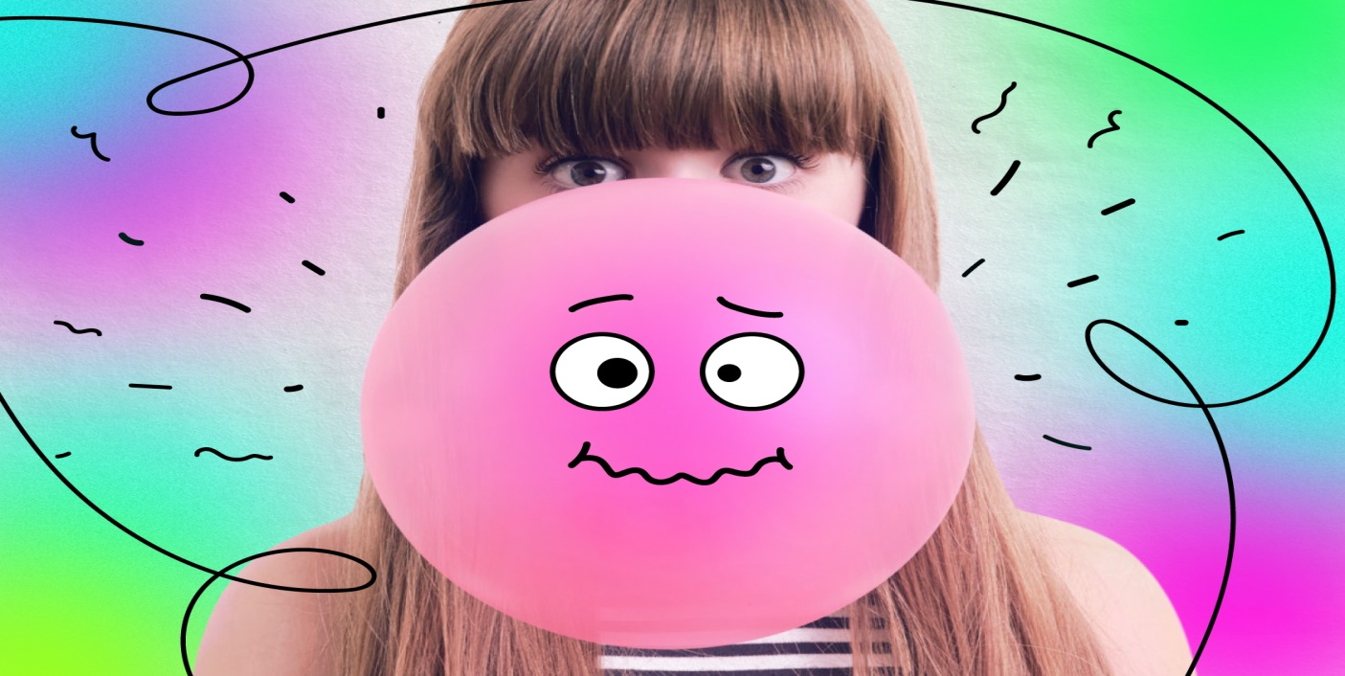

**Малиновый Orbit или мятный Dirol? А может, банановая Hubba Bubba? Сейчас каждый вспомнил вкус своей любимой жвачки, а может даже начал её жевать. А вы знаете, что жевательная резинка является вторым по популярности видом уличного мусора в мире – сразу после табачных отходов? А все в курсе, из чего она сделана, как влияет на экологию и куда нужно её выбрасывать, чтобы не навредить природе? Понятно. Зелёный ответил на эти вопросы.**

**Из чего производится жвачка?**

Раньше жвачку делали из натуральных компонентов: каучука, воска или смолы деревьев. Сейчас все так много, простите, жуют, что естественных компонентов просто не хватит для производства такого количества жевательной резинки. Поэтому вместо них используют искусственные полимеры. Сейчас будет куча непонятных слов, интересных только химикам. Среди искусственных полимеров, например, синтетические каучуки, в частности изопреновый и бутадиеновый, полиизобутилен, сополимер винилацетата с этиленом. Фух.  
  
Итак, шок-контент. Жвачку делают из тех же полимеров, которые используют для производства асфальта и автомобильных шин. Но разве кто-то думает о составе, когда в него входят сахар или сахарозаменители, ароматизаторы и вкусовые добавки? Между тем, если случайно проглотить жвачку, можно говорить всем, что съел кусочек дороги. Признавайтесь, проглатывали жвачку, когда её некуда деть? Поздравляем – вы ели дорогу. Сомнительный повод для гордости. Интересно, такая реклама увеличила бы продажи жвачек?  
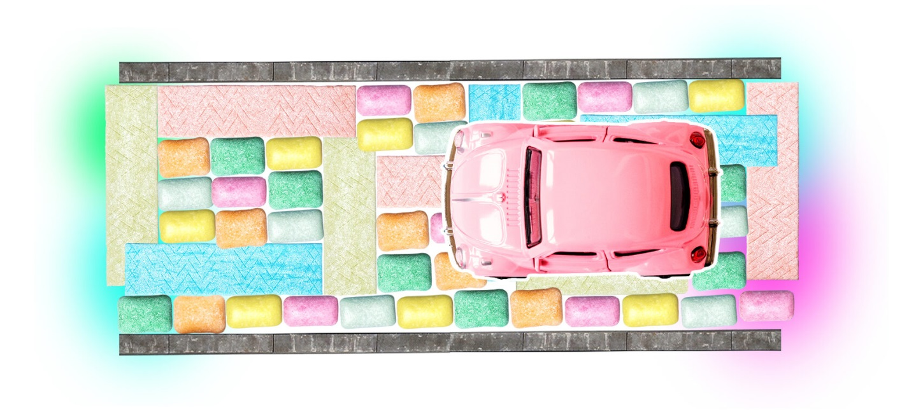

**Жвачка и асфальт не должны встречаться**

Если человек не хочет есть дорогу и не проглатывает жвачку, она очень часто оказывается на дороге. Возможно, люди знают её состав и хотят устроить воссоединение резинки с асфальтом? Вряд ли. Таким неряхам просто лень выкинуть жвачку в урну, ведь плюнуть её на землю намного проще. Им должно быть стыдно, ведь делать так нельзя ни в коем случае. И вот почему.

**3 причины, почему нельзя просто взять и выплюнуть жвачку на асфальт**

1. Это некультурно. Нет, ну здрасьте. И с пищевыми отходами так делать не стоит, а жвачка – вообще отдельный случай. Да и отдирать от подошвы такой «подарок» тоже не хочется.  
  
2. Это опасно для зверей. Птицы нередко принимают жевательную резинку за еду и склёвывают её, что часто становится причиной их смерти. Кроме того, жвачку может съесть собака – это может серьёзно повредить её здоровью. Дело в ксилите – натуральном сахарозаменителе, который часто входит в состав жвачки. Он полезен для зубов и дёсен людей, но смертельно опасен для собак. Ксилит может вызвать отравление, кишечную непроходимость, проблемы с печенью и другие нарушения работы организма.  
  
3. Её трудно очистить. Жвачка не только долго разлагается, но и намертво пристаёт к другим полимерам – например к асфальту – из-за своего состава.  
  
**Как пример.** В Риме отодрать одну жвачку от асфальта стоит 1 евро. В среднем горожане и туристы выплёвывают около 15 000 жвачек – и это только за один день. Умножим эту сумму на 30 – в месяц на очищение дорог от жвачек в Риме тратят 450 000 евро (почти 40 000 000 рублей). В результате уборка обходится в разы дороже, чем сама жвачка стоит в магазинах.

**Так куда же выкидывать жвачку?**

Это смешанные отходы, поэтому бросать жевательную резинку в бак для вторсырья (в большинстве случаев – синий) нельзя. Выкинуть её можно в бак для смешанного сырья (чаще – серый) или обычную урну, если рядом нет пунктов раздельного сбора отходов.

**Сколько разлагается жвачка?**

Минимум 30 лет, если говорить о странах с тёплым климатом. В холодном климате она сможет пролежать на несколько десятилетий дольше. Но и тогда жвачка не исчезнет полностью, а превратится в невидимый микропластик.  
Если представить, что жвачку выплюнул первоклассник, то за время её разложения он успеет вырасти, обрести семью и выбросить ещё тысячи таких жвачек. А первая жвачка продолжит лежать и загрязнять окружающую среду.  
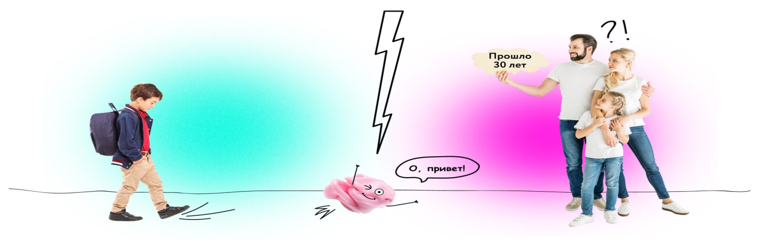

**В России перерабатывают жвачку?**

Можно сказать, что нет. В России нет заводов, которые занимались бы переработкой жевательной резинки. Каждый год россияне употребляют более 20 тонн жвачки – часть этих измятых и изнурённых жизнью подушечек отправляется на мусорные полигоны. Остальные остаются на дорогах, мебели, столбах и в других местах, куда их выплюнули или налепили.  
  
Но! Ситуация чуть изменилась этим летом. Mars и группа компаний «ЭкоТехнологии» совместно с подмосковной обувной фабрикой «Колесник» выпустили коллекцию сабо. В состав этой мягкой резиновой обуви входит около 7% жевательной резинки. Модели в двух расцветках (малинового и черничного цветов – ням-ням) уже представлены на «Яндекс.Маркет». Эксперименты проводятся – и это уже очень хорошо.  
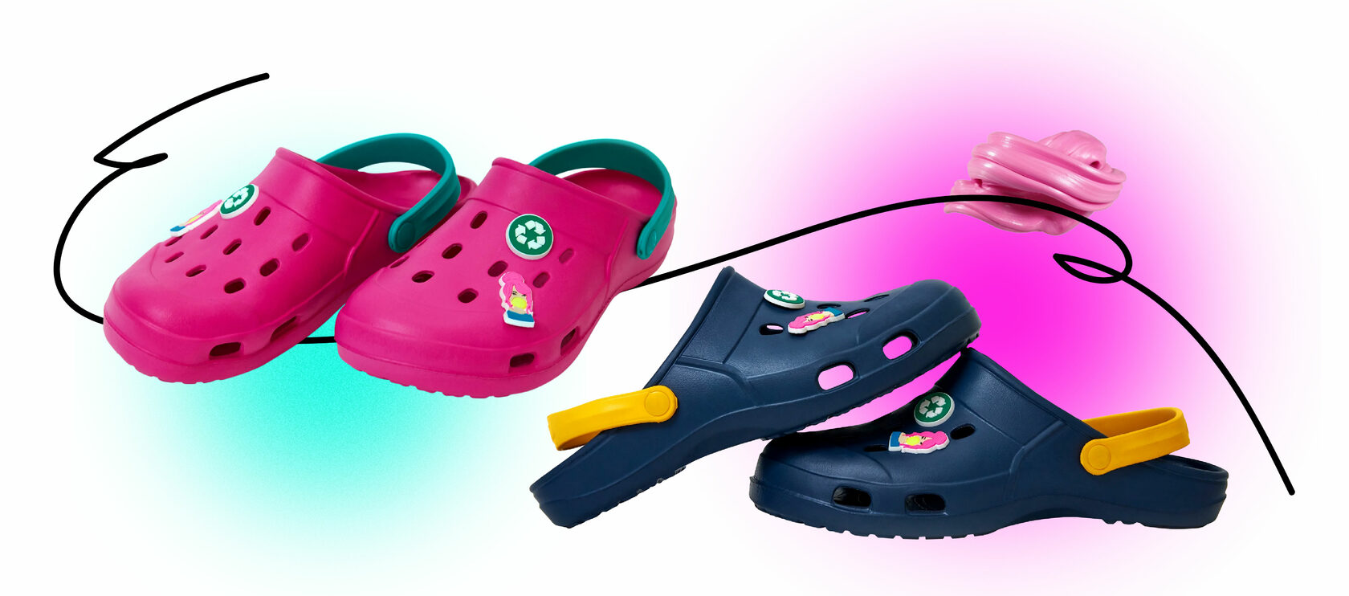

**А что в мире?**

Разные страны мира по-разному борются с этой проблемой. Например, в Сингапуре в 1992 году жвачку просто запретили, а за нарушение ввели крупные штрафы – до 5,5 тысяч долларов. За 12 лет на улицах не осталось ни одной подушечки, и власти решили ослабить запрет. Сейчас жители могут жевать резинку, которую купили у врача – например, никотиновую, которая нужна для отказа от сигарет.  
  
Другие страны подходят к этому вопросу не так радикально. В Европе для сбора жвачки установили на столбах специальные розовые контейнеры. Они сами сделаны из переработанной жевательной резинки. Да-да, то есть в Европе есть переработка жвачек. Из контейнера подушечки отправляют на завод по переработке: там их отделяют от бумаги и остатков упаковки и превращают в подобие пасты. После охлаждения из этого вещества можно создать новые вещи: кроссовки, подошвы для обуви, резиновые сапоги, карандаши, фрисби и другие пластиковые предметы.  
  
Как пример – проект британского исследователя и дизайнера Анны Буллс. Анна инициировала кампанию по сбору жвачки, для которой создала ярко-розовые контейнеры в виде пузырей Gumdrop. Контейнеры были развешены на уличных столбах. Анна начала создавать предметы из переработанной жвачки: резиновые сапоги, линейки, расчёски, подошвы для обуви и другие резиновые изделия. Каждый новый предмет по проекту Gumdrop содержит не менее 20% жвачки.  
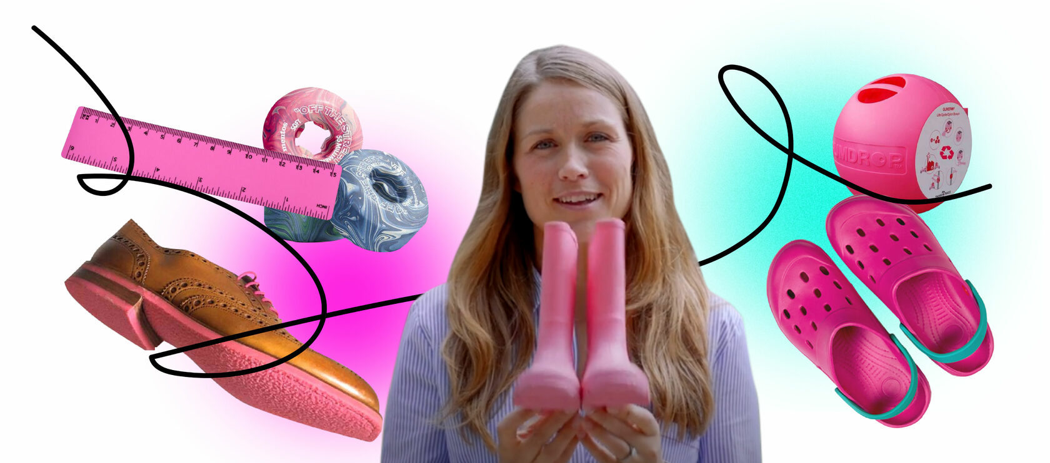  
Студенты международной школы дизайна во Франции придумали доски для использованной жвачки. Каждую неделю жевательную резинку собирают с досок и отправляют на переработку. VANS и Mentos (один из крупнейших производителей жвачки в Европе) поддержали идею студентов. В коллаборации бренды создают яркие колёса для скейтов из переработанной жевательной резинки.  
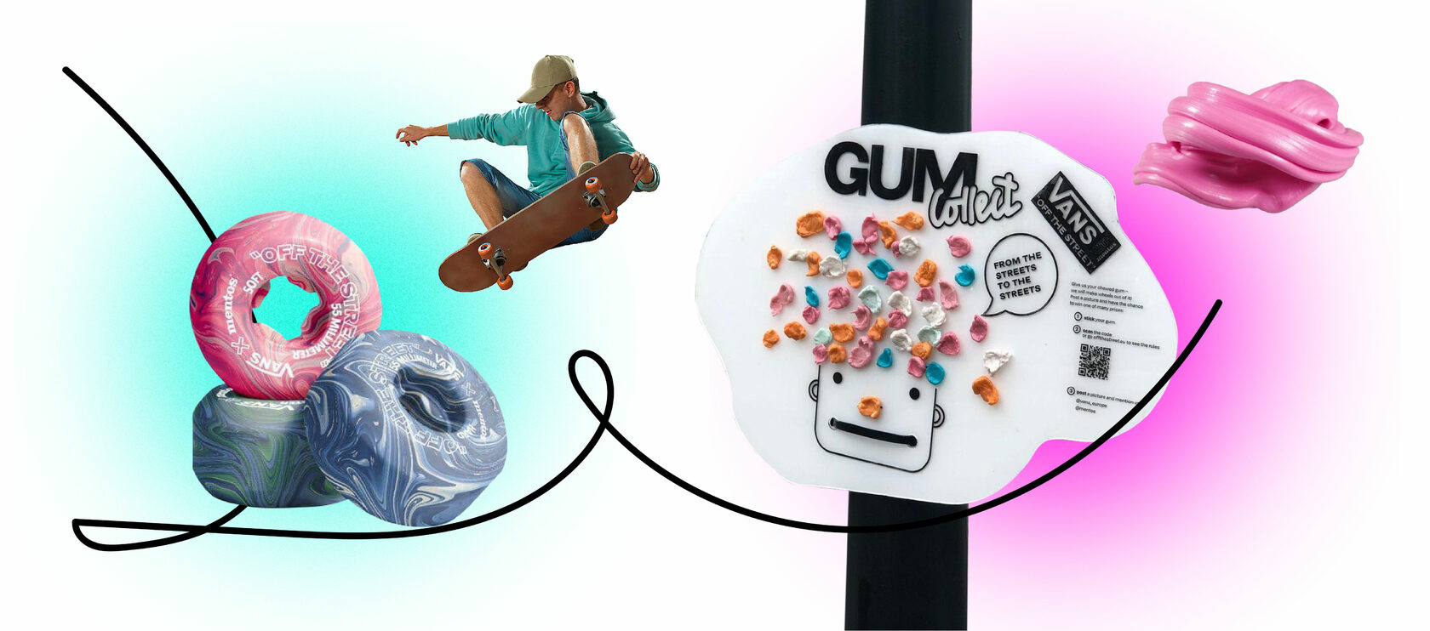  
Нидерландские компании Explicit Wear и Iamsterdam совместно с Gumdrop выпустили кроссовки с подошвой из переработанной жвачки.  
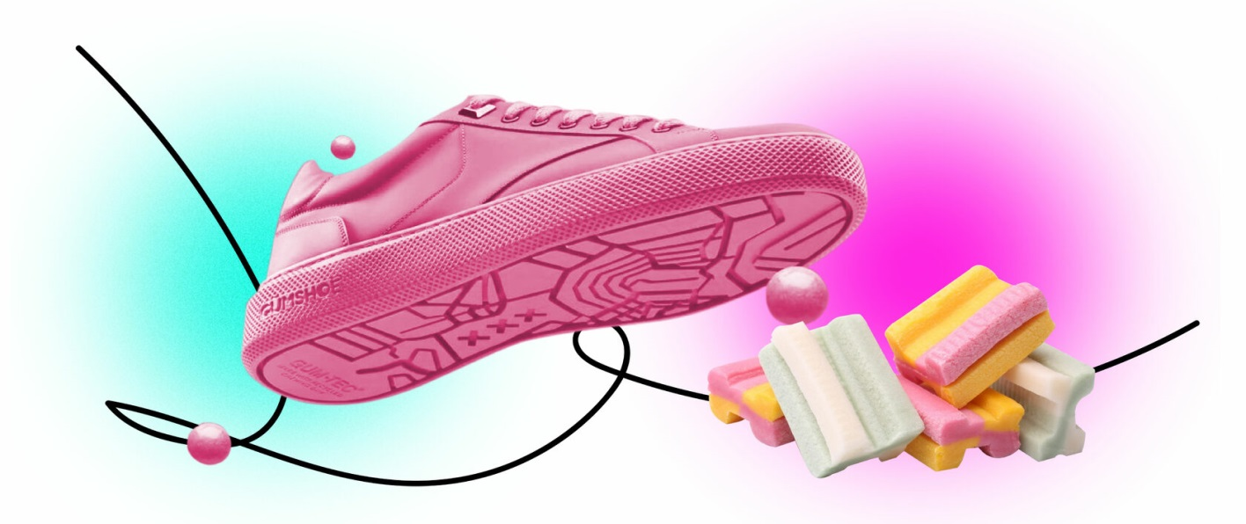

**И какой вывод из этого всего?**

А вывод, что всё-таки эксперименты по переработке жвачки единичны, а жвачки ну ооочень много. В мире жуют 560 тысяч тонн жвачки в год, а в России – 28 тысяч тонн. Так, рекламисты врут, когда говорят, что иногда лучше жевать, чем говорить. Лучше – говорить, а не жевать. Например, поговорите о раздельном сборе отходов :)  


**Памятка: куда выбрасывать контактные линзы?**



В последние годы контактные линзы пользуются большой популярностью. Их покупают не только люди с проблемами со зрением, но и те, кто хочет изменить свою внешность. С появлением разноцветных линз стало возможным поменять свой цвет глаз. Зелёный вот хочет зелёные глаза, например. Сейчас никого не удивить даже чёрными или красными глазами. Зато многие пользователи линз по-настоящему удивляются, когда узнают, что использованные линзы ни в коем случае нельзя смывать в унитаз или раковину. Зелёный рассказал, как избавляться от них без вреда для природы.

**Почему линзы нельзя смывать в канализацию?**

Линзы делают из специального пластика, который сочетает в себе органическое стекло, силиконы и фторопласты. Если смыть их в раковину или унитаз, они попадут в очистные сооружения сточных вод, но не задержатся там из-за своего маленького размера. При этом вещества, которые фильтруют воду в таких сооружениях, разрушат линзы до микропластика – он, в свою очередь, попадёт в реки и моря.  
  
Такой микропластик не разлагается. Он продолжит накапливаться и вредить животным: его могут проглотить обитатели водоёмов и суши, которые пьют загрязнённую воду, – это может привести к их гибели.  
  
Пострадать может и человек, если съест рыбу, которая до этого проглотила частицу линзы. Микропластик в организме способен накапливаться, что может вызвать различные заболевания печени и кишечника.

**Куда же выкидывать линзы?**

Очень просто: выбрасывать линзы нужно вместе с обычными смешанными бытовыми отходами.

**Что делать с упаковками и контейнерами от линз?**

Обычно линзы продаются в блистерных упаковках, которые лежат внутри картонных упаковок. Всё это может обрести вторую жизнь благодаря переработке.   
  
Пустые картонные упаковки можно выбросить в контейнер для вторсырья (чаще всего он синий), если у вашего дома есть площадка для раздельного сбора отходов. Перед этим коробку надо расплющить, чтобы она занимала меньше места. Кроме того, коробочку можно сдать вместе с макулатурой в соответствующие пункты приёма. Но тогда нужно накопить не меньше килограмма других отходов из бумаги и картона, потому что одну упаковку никто не примет.   
  
С блистеров нужно сперва снять фольгу, потому что её принимают не во всех пунктах переработки. Она очень лёгкая и мелкая, поэтому её редко собирают отдельно. Но вообще делать это довольно просто – нужно скатать использованную и очищенную фольгу в шарик и добавлять туда новые кусочки по мере их появления. Когда накопится большое количество, фольгу можно сдать в пункты приёма – например, в Собиратор.  
  
Сами блистеры делают из пластика РР (5). Обычно из такого же материала производят и многоразовые контейнеры для хранения линз. Это второй по популярности вид пластика, но переработать его довольно сложно, поэтому принимают его не все. Ненужные контейнеры и пустые блистеры можно выбросить в контейнер для вторсырья или сдать вместе с фольгой в Собиратор – там же принимают картонные упаковки от линз.

**А как поступать с флаконами раствора для линз?**

Флаконы для раствора можно сдать вместе с другой тарой, которая сделана из непищевого бутылочного PET (1) – например, пластиковыми бутылками от бытовой химии. Найти пункт приёма поможет [интерактивная карта](https://recyclemap.ru/).

**В России есть заводы по переработке линз?**

Пока нет. В России линзы не перерабатывают из-за сложности их состава. 

**А в мире?**

В США линзы начали перерабатывать в 2016 г. в рамках программы ONE by ONE. Её создали производитель линз Bausch + Lomb и компания по переработке органических отходов TerraCycle. В год новую жизнь получают примерно 100 тысяч использованных линз. Их используют для производства элементов детских площадок, пластиковых скамеек и других полезных вещей.  
  
ONE by ONE принимает на переработку сами линзы любых производителей, а также блистерные упаковки и фольгу от них. Американцы могут сдать их бесплатно – достаточно складывать использованные линзы и блистеры в картонную упаковку, а когда она заполнится, отправить её по почте по указанному адресу.

**Как решить вопрос с линзами более экологично?**

* Вместо ежедневных линз выбирать те, которые можно носить две недели или месяц. Так вы в несколько раз сократите количество использованных линз, которые нельзя переработать.
* Не всем подойдёт вариант, но не можем обойти его стороной: отказаться от линз в пользу очков.
* Стать учёным и придумать компостируемые линзы, которые не будут загрязнять природу. Или найти способ их переработки. Ну а что?! Вдруг это сможете сделать именно вы!